Список учебных пособий для развивающего подготовительного курса: «Школа – первые шаги»

- Обучение грамоте и письмо
Т.Р.Кислова, А.А.Иванова «По дороге к Азбуке» часть 5, издательство БАЛАСС
- Математика
- Л.Г.Петерсон, Н.П.Холина «Раз – ступенька, два – ступенька» математика для детей 5-6 лет часть 1
- Л.Г.Петерсон, Н.П.Холина «Раз – ступенька, два – ступенька» математика для детей 6-7 лет часть2, издательство ЮВЕНТА
- Окружающий мир
А.А.Плешаков «Зеленая тропинка», издательство ПРОСВЕЩЕНИЕ
- Английский язык
«Captain Jack 2», Student’s pack (учебник + диск)
издательство MACMILLAN

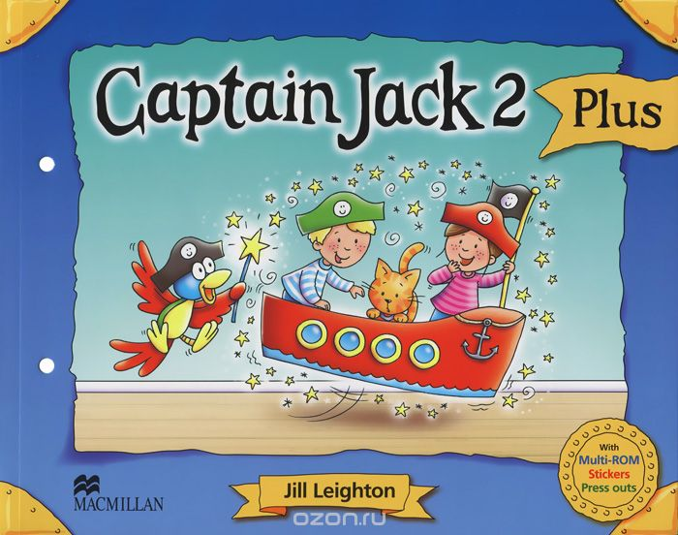

Для занятий по развивающему курсу «Школа: первые шаги» необходимо иметь:

- Учебно-методический комплект пособий;
- Набор цветных карандашей (12 шт.);
- Простые заточенные карандаши (2 шт. – ТМ) ;
- Линейка (15-20 см);
- Ластик;
- Тетрадь в крупную клетку 12 листов;
- Ножницы в чехле;
- Пластиковый прозрачный конверт (на кнопке или молнии);
- Клей-карандаш;
- Папка-портфель для учебных принадлежностей;
- Сменная обувь.

